ቁጥር:__ __
ቀን: __ _____

ለ: አቶ ሰለሞን እሸቴ
ከ:የቦርድ መር ድርጅት የቦርድ ሰብሳቢ
ጉዳዩ: የማይሳይድ ልዩ ፍላጎቶች የሚሹ ልጆች/ማህበረሰብ የበጎ አድራጎት ድርጅት
አርማ ትንታኔ ይመለከታል፡፡
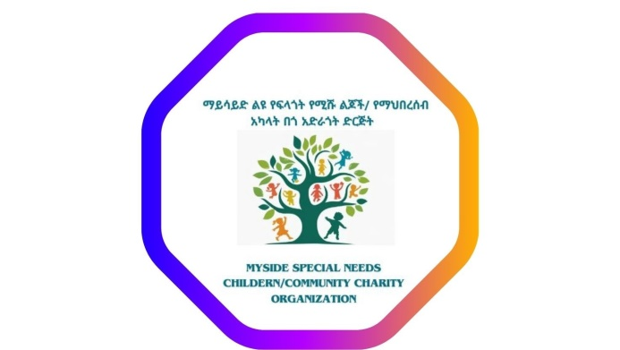

1. ያገለገሉ ቀለሞች እና ምልክታቸው
አርማው ሰማያዊ፣ አረንጓዴ እና ምናልባትም ሌሎች ለስላሳ ድምጾች ጥምረት የሚጠቀም ይመስላል (ትክክለኛዎቹ ቀለሞች እንደ ሙሉ ንድፍ ሊለያዩ ይችላሉ)። ለልዩ ፍላጎት ህጻናት በበጎ አድራጎት ድርጅት አውድ ውስጥ እነዚህ ቀለሞች በተለምዶ የሚወክሉት ይኸውና፡
ሰማያዊ፡ መተማመንን፣ መረጋጋትን እና መረጋጋትን ያሳያል። ልዩ ፍላጎት ላላቸው ልጆች ደህንነቱ የተጠበቀ እና ደጋፊ አካባቢ ለማቅረብ የድርጅቱን ቁርጠኝነት ያንፀባርቃል።
አረንጓዴ: እድገትን, ተስፋን እና ስምምነትን ይወክላል. በማህበረሰቡ ውስጥ ልማትን እና መቀላቀልን ለመንከባከብ ከበጎ አድራጎት ተልእኮ ጋር ይጣጣማል።
Soft/Pastel Tones፡ ብዙ ጊዜ ልጅን ማዕከል ባደረጉ ድርጅቶች ውስጥ ሙቀትን፣ እንክብካቤን እና መቅረብን ለማነሳሳት ይጠቅማል።

2. የአርማ ንድፍ አካላት (የእይታ አካላትን ግምት ውስጥ በማስገባት)
የቀረበው ጽሑፍ ምስላዊን ባያጠቃልልም፣ ለእንደዚህ አይነቱ ድርጅት የተለመደ አርማ የሚከተሉትን ሊያሳይ ይችላል።
የህጻን መሰል ምስሎች፡ አንድነትን እና መደጋገፍን ለማጉላት እጅ ለእጅ በመያያዝ ወይም ረቂቅ ምስሎችን የሚያሳዩ የልጆች ምስሎች።
ልብ ወይም እጆች፡ ፍቅርን፣ እንክብካቤን እና የማህበረሰብ ተሳትፎን የሚያሳይ።
ተጫዋች የፊደል አጻጻፍ፡- የተጠጋጋ፣ ወዳጃዊ ቅርጸ-ቁምፊዎች አቀራረብ እና ርህራሄን ለማስተላለፍ ነው።

3. የአርማው ዓላማ
አርማው ብዙ ሚናዎችን ያገለግላል፡-
ማንነት፡ የድርጅቱን ትኩረት በልዩ ፍላጎት ልጆች እና በማህበረሰብ ድጋፍ ላይ በእይታ ያስተላልፋል።
ስሜታዊ ግንኙነት፡ ቀለሞች እና ዲዛይን ርህራሄን እና አካታችነትን ያነሳሳሉ፣ የህዝብ ተሳትፎን እና ልገሳዎችን ያበረታታሉ።
ግንዛቤ፡ ለጉዳዩ ታይነትን ከፍ ለማድረግ ይረዳል፣ በዘመቻዎች ወይም በስርጭት ፕሮግራሞች ውስጥ በቀላሉ እንዲታወቅ ያደርገዋል።

4. ከተልእኮ ጋር መጣጣም፡-
ንድፉ የበጎ አድራጎትን ዋና እሴቶችን ያንፀባርቃል፡-
ማካተት (በጋራ ምስሎች)።
እድገት እና ድጋፍ (በቀለም እና ምልክቶች)።
መተማመን እና አስተማማኝነት

